  Федеральная служба  ГОСУДАРСТВЕННОЙ СТАТИСТИКИ  Территориальный орган  Федеральной службы государственной  статистики по Челябинской области  (Челябинскстат)  ул. Коммуны, 137-а, г. Челябинск, 454080  E-mail www.expert_irr.chelstat.ru; www.chelstat.ru | .
 | ДЛЯ РАЗМЕЩЕНИЯ В СМИ

ПРЕСС-РЕЛИЗ
24.06.2010
Определен еще один победитель викторины
«От Петра Великого до наших дней»

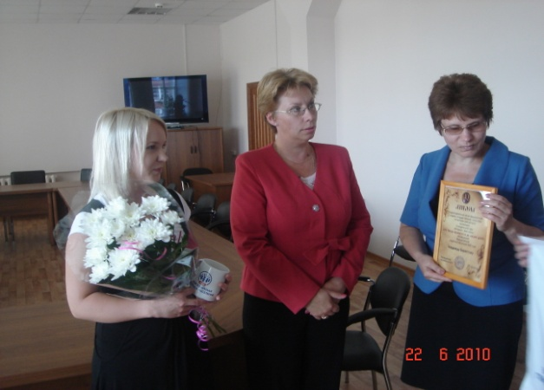
В зале коллегий Челябинскстата прошло награждение победительницы 4 тура викторины «От Петра Великого до наших дней». Еще 1 февраля конкурс, посвященный Всероссийской переписи 2010 года, стартовал на сайте Территориального органа Федеральной службы государственной статистики. Чтобы одержать в нем победу недостаточно знать лишь историю переписи, нужно еще проявить творческие способности. Каждый этап конкурса обязательно содержит оригинальное задание. К примеру, в прошедшем 4 туре нужно было сочинить загадки на тему переписи, а на пятом этапе участникам предстоит придумать анекдоты, посвященные предстоящему событию. Чем креативнее сочинения – тем больше у конкурсанта шансов на победу.
Надежде Берестовой в первый раз победить не удалось, но целеустремленная девушка сделала вторую попытку, и сегодня удача улыбнулась именно ей. Надежду поздравили заместитель руководителя Территориального органа Федеральной службы государственной статистики Ольга Александровна Лосева и начальник отдела переписи и демографической статистики Челябинскстата Маргарита Чернышова. Девушке вручили диплом победителя и памятные сувениры – футболку и кружку с символикой переписи.
Став победителем 4 тура, Надежда Берестова получила право участвовать в заключительном туре викторины, который состоится специально для победителей всех предыдущих этапов. А уже сейчас на сайте Челябинскстата доступны вопросы пятого тура викторины, в котором могут принять участие все желающие. Отвечайте на вопросы и выигрывайте!

Эксперт по информационно-разъяснительной работе ВПН-2010 Екатерина Салахова

